**新 书 推 荐**

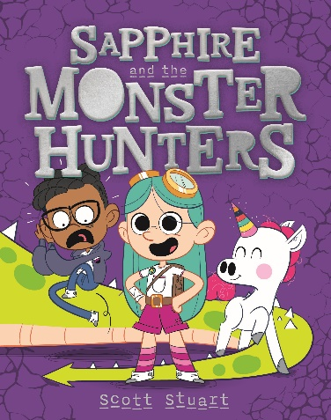**中文书名：《萨伏尔和怪物猎人》**

**英文书名：Sapphire and the Monster Hunters**

**作 者：Scott Stuart**

**出 版 社：Scholastic Australia**

**代理公司：ANA**

**页 数：192页**

**出版时间：2024年10月**

**代理地区：中国大陆、台湾**

**审读资料：电子稿**

**类 型：桥梁书**

**-畅销童书创作者斯科特·斯图尔特（Scott Stuart）令人兴奋的第一部系列桥梁书！作者在TikTok上凭借其正面的形象和鼓舞人心的内容，赢得了超过30万的粉丝和超过900万的点赞。作者前作获得了儿童图书委员会（CBCA）年度图画书奖的提名，入围澳大利亚图书业协会（ABIA）年度儿童图书奖。**

**萨伏尔想成为家人见过的最棒的怪物猎人，她决心抓住一只又大又可怕的怪物来证明自己。但谁才是真正的怪物呢？这是一个关于身份、友谊和实现梦想的有趣冒险故事，也是一个关于避免标签和刻板印象以及不评判他人的重要性的故事。**

**全书图文并茂，2025年还将推出更多作品！**

**内容简介：**

你能驯服一条龙吗？打倒狼人？给大脚怪修脚？

那么你就属于“猎杀坏蛋怪兽协会”（Society For The Hunting Of Monsters Which Are Definitely Evil）！

萨伏尔·斯帕克（Sapphire Sparks）斯想要证明自己是一个勇敢、聪明的怪物猎人。只是有一个小问题……她并不擅长这个！

萨伏尔能抓到邪恶可怕的怪物吗？她又该如何找出谁才是真正的坏人呢？

**本书卖点：**

-畅销童书创作者斯科特·斯图尔特（Scott Stuart）令人兴奋的第一章系列丛书！

-萨伏尔想成为家人见过的最棒的怪物猎人，她决心抓住一只又大又可怕的怪物来证明自己。但谁才是真正的怪物呢？

-这是一个关于身份、友谊和实现梦想的有趣冒险故事，也是一个关于避免标签和刻板印象以及不评判他人的重要性的故事。

- 全书图文并茂，2025年还将推出更多作品！

**作者简介：**

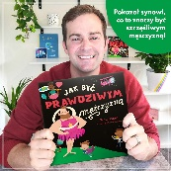

**斯科特·斯图尔特（Scott Stuart）**是杰出的儿童文学作家，他的作品深受青少年和儿童的喜爱。他不仅创作出引人入胜的故事，而且传递出积极的信息，激励着年轻读者。斯科特在TikTok上凭借其正面的形象和鼓舞人心的内容，赢得了超过30万的粉丝和超过900万的点赞。他的绘本*My Shadow Is Pink*在2020年出版后，受到了广泛的认可和赞誉。这本书不仅获得了儿童图书委员会（CBCA）年度图画书奖的提名，而且还入围了澳大利亚图书业协会（ABIA）年度儿童图书奖。

**内页插图：**

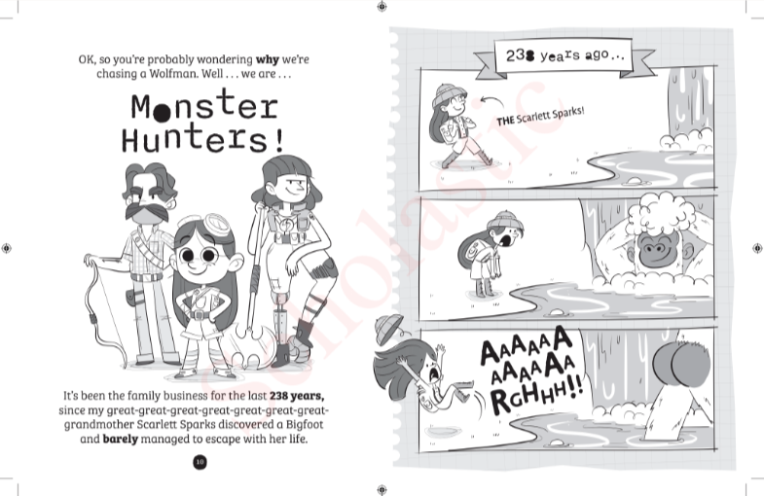

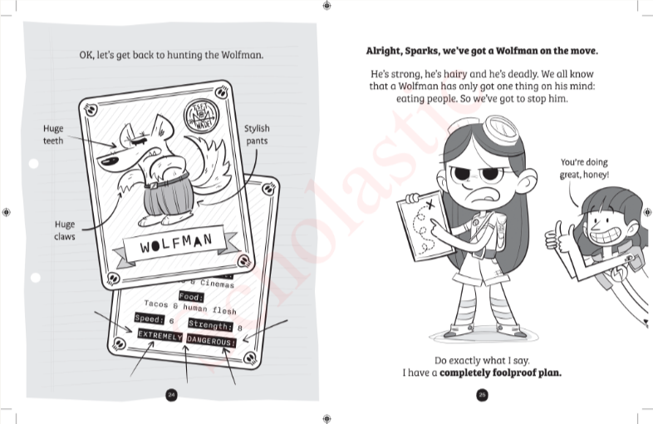

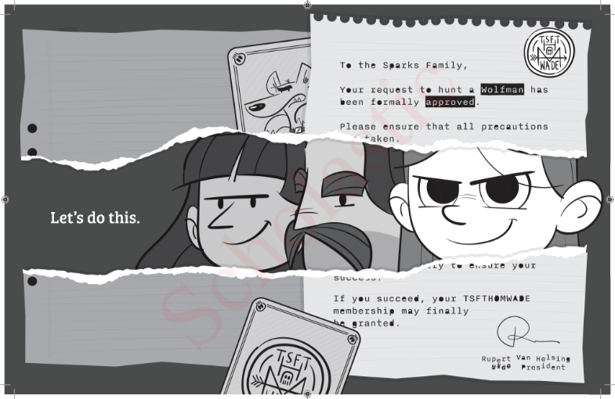

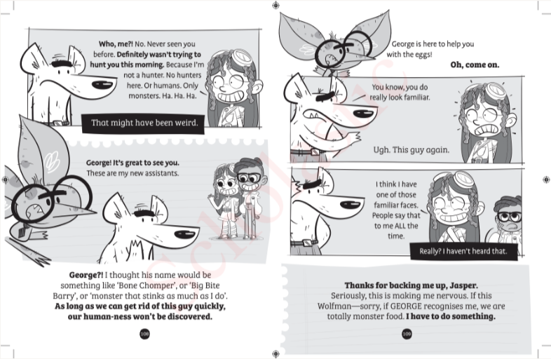

**感谢您的阅读！**

**请将反馈信息发至：版权负责人**

**Email**：[Rights@nurnberg.com.cn](mailto:Rights@nurnberg.com.cn)

安德鲁·纳伯格联合国际有限公司北京代表处

北京市海淀区中关村大街甲59号中国人民大学文化大厦1705室, 邮编：100872

电话：010-82504106, 传真：010-82504200

公司网址：[http://www.nurnberg.com.cn](http://www.nurnberg.com.cn/)

书目下载：<http://www.nurnberg.com.cn/booklist_zh/list.aspx>

书讯浏览：<http://www.nurnberg.com.cn/book/book.aspx>

视频推荐：<http://www.nurnberg.com.cn/video/video.aspx>

豆瓣小站：<http://site.douban.com/110577/>

新浪微博：[安德鲁纳伯格公司的微博_微博 (weibo.com)](https://weibo.com/1877653117/profile?topnav=1&wvr=6)

微信订阅号：ANABJ2002

